**Инструкция по использованию**

**Python-парсера.**

*Для чего это нужно:*

Эта программа создана для автоматизации процесса записи оценок определенной группы в удобный для их использования файл.

*Описание выполнения действий:*

1. Первым делом нам нужно открыть среду разработки или консоль (далее будут приведены примеры из Pycharm) и создать директорию, куда поместим код программы и webdriver.

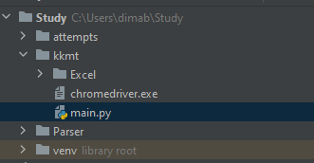

1. Для того, чтобы скачать webdriver нужно узнать информацию о версии вашего Google Chrome браузера:

* Зайти в Google Chrome — нажать на 3 точки — Справка — О браузере.

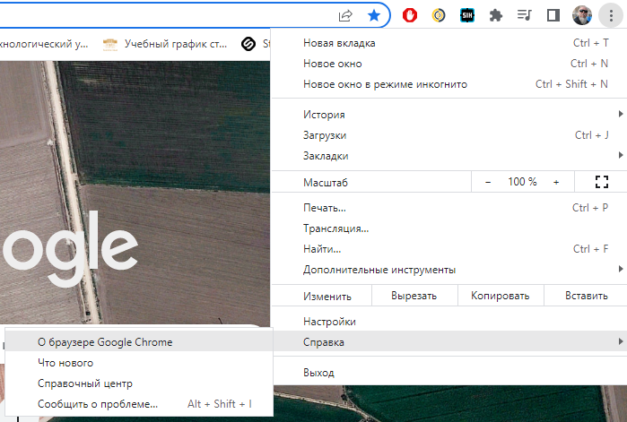

* Смотрим версию браузера:

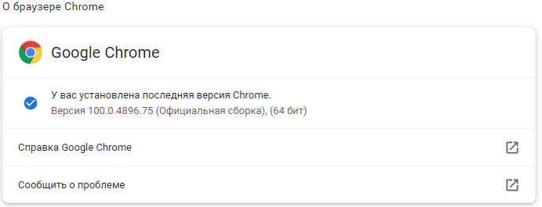

* Заходим на этот сайт и выбираем подходящий wedriver по версии:

<https://chromedriver.storage.googleapis.com/index.html>

1. Далее нам нужно указать абсолютный путь на строчках 163 и 164 , где располагается наш дайвер и сразу же укажем место, где будет сохраняться Excel-файл(238 строка).





1. После нужно установить нужные библиотеки в терминал.

* pip install beautifulsoup4
* pip install selenium
* pip install webdriver-manager
* pip install pandas
* pip install Tkinter

1. На 155 и 156 строчках указываем логин и пароль от портала.

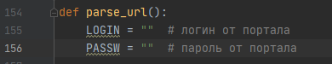

1. Настройку программы мы закончили. Теперь можно запускать программу.
2. Выбираем нужные параметры и нажимаем на кнопку.

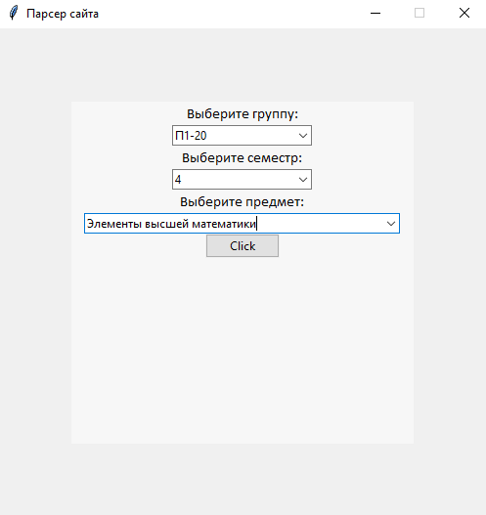

1. После выполнения кода в указанном ранее месте появиться Excel-файл.

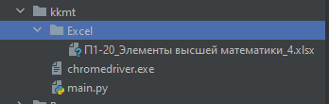

1. После открытия файла с ним можно будет работать.

